СОВЕТЫ ПСИХОЛОГА

Питание и режим дня
Позаботьтесь об организации режима дня и полноценного питания. 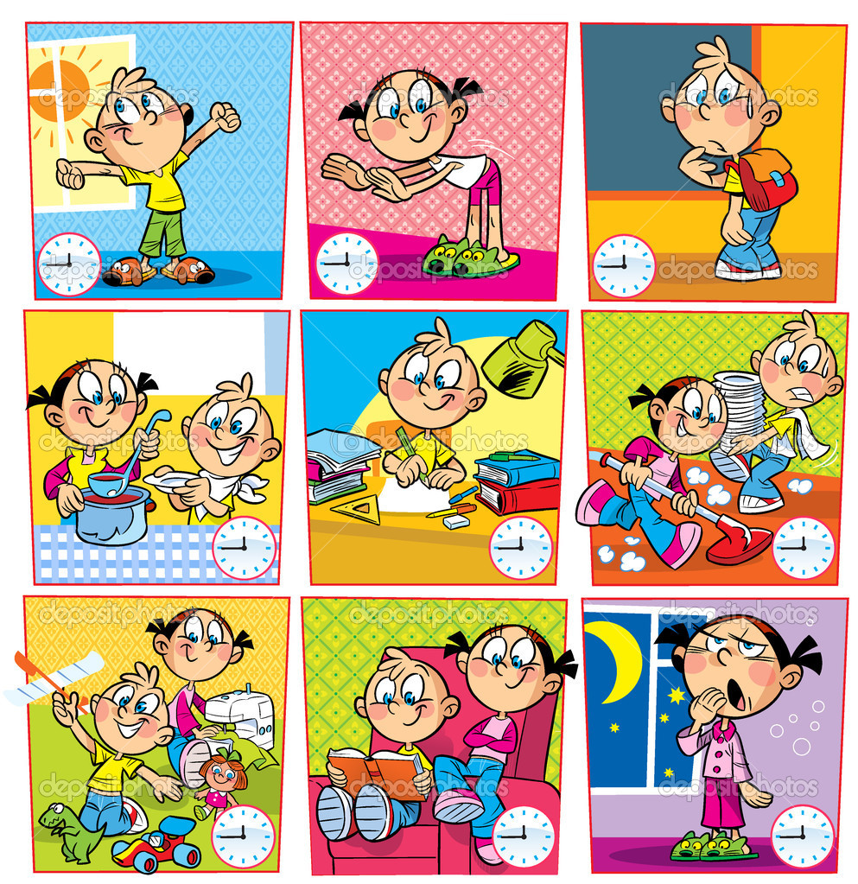
Следующим важнейшим фактором является правильное питание. Такие продукты, как рыба, творог, орехи, курага и т. д. стимулируют работу головного мозга. Кстати, в эту пору и "от плюшек не толстеют!"

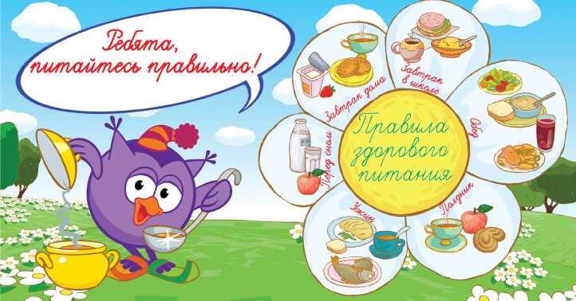
Накануне экзамена

Не допускайте перегрузок ребенка. Через каждые 40-50 минут занятий обязательно нужно делать перерывы на 10-15 минут.
Накануне экзамена ребенок должен отдохнуть и как следует выспаться. Проследите за этим.
.
Поведение родителей

В экзаменационную пору основная задача родителей - создать оптимальные комфортные условия для подготовки ребенка и... не мешать ему. Поощрение, поддержка, реальная помощь, а главное - спокойствие взрослых помогают ребенку успешно справиться с собственным волнением.

Не запугивайте ребенка, не напоминайте ему о сложности и ответственности предстоящих экзаменов. Это не повышает мотивацию, а только создает эмоциональные барьеры, которые сам ребенок преодолеть не может.

Очень важно скорректировать ожидания выпускника. Объясните: для хорошего результата совсем не обязательно отвечать на все вопросы ЕГЭ. Гораздо эффективнее спокойно дать ответы на те вопросы, которые он знает наверняка, чем переживать из-за нерешенных заданий.

Независимо от результата экзамена, часто, щедро и от всей души говорите ему о том, что он (она) - самый(ая) любимый(ая), и что все у него (неё) в жизни получится! Вера в успех, уверенность в своем ребенке, его возможностях, стимулирующая помощь в виде похвалы и одобрения очень важны, ведь "от хорошего слова даже кактусы лучше растут".
Уважаемые родители!

Именно в ВАШЕЙ поддержке нуждается выпускник. Зачастую родители переживают ответственные моменты в жизни своих детей гораздо острее, чем свои. Но взрослому человеку гораздо легче справиться с собственным волнением, взяв себя в руки.

Ваши дети нуждаются именно в ВАШЕЙ поддержке!

Ни пуха, ни пера!

Изготовлено: Мезина Т.В., педагог-психолог МОБУСОШ№7 им. С.Ф. Борякова
х.Кирова, Новокубанский р-н.

«Как помочь ребенку подготовиться к ЕГЭ»

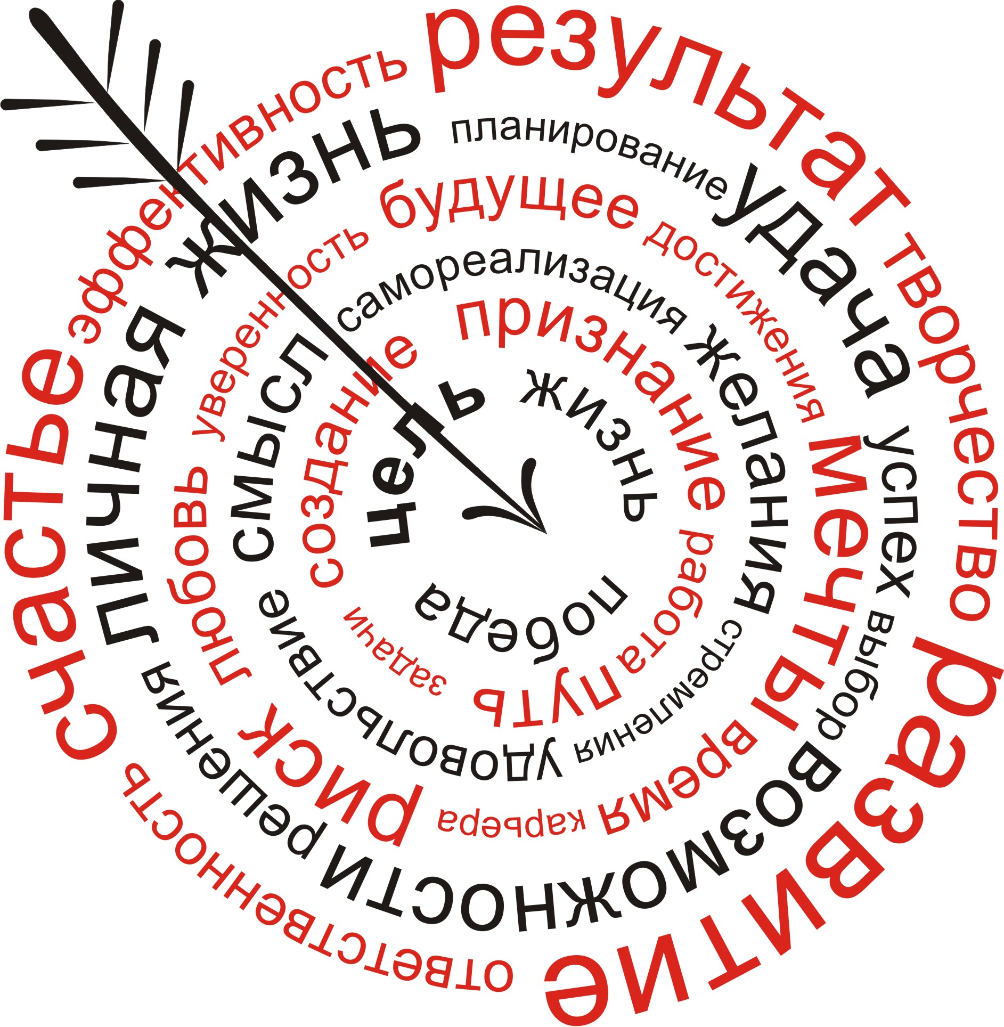

ЕГЭ 2021

